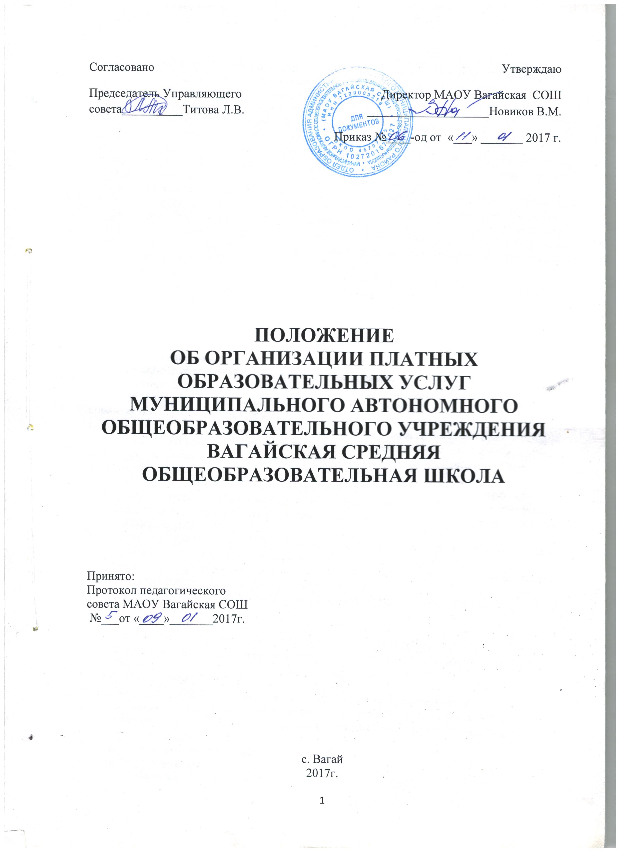

с. Вагай
2017г.
1.1. Положение об организации деятельности по оказанию платных образовательных услуг в дальнейшем - «Положение», разработано на основе Федерального закона Российской Федерации от 29 декабря 2012 г. № 273-ФЗ «Об образовании в Российской Федерации», Закона РФ «О защите прав потребителей», Устава МАОУ Вагайская СОШ, Постановление главы Омутинского муниципального района №62-п от 11.01.2017 года «Об утверждении порядка разработки и установления тарифов на платные образовательные и иные услуги, оказываемые муниципальными автономными образовательными организациями Омутинского муниципального района сверх установленного муниципального задания» и других законодательных актов РФ.
1.2. В своей деятельности по оказанию платных образовательных услуг МАОУ Вагайская СОШ руководствуется Федеральным Законом «Об образовании в Российской Федерации», Постановлением Правительства РФ от 15.09.2020 года №1441 «Об утверждении Правил оказания платных образовательных услуг» и другими законодательными актами РФ, нормативными актами Омутинского муниципального района (изм. от 31.08.2021 года, приказ №495-од).
1.3. Целями деятельности по оказанию платных услуг в МАОУ Вагайская СОШ, в т.ч. структурных подразделениях детский сад «Солнышко», детский сад «Улыбка» (далее Учреждение) является удовлетворение потребностей обучающихся (воспитанников) в получении дополнительного образования и развития их личности;
1.4. Деятельность по оказанию платных образовательных услуг относится к самостоятельной хозяйственной деятельности Учреждения, приносящей доход, и осуществляется на основании Устава.
1.5. Учреждение обеспечивает оказание платных образовательных услуг в полном объеме в соответствии с образовательными программами (частью образовательной программы) на основании и в соответствии с условиями договора об оказании платных образовательных услуг с Заказчиком.
1.6. Платные образовательные услуги не могут быть оказаны вместо образовательной деятельности, финансовое обеспечение которой осуществляется за счет бюджетных ассигнований федерального бюджета, бюджетов субъектов Российской Федерации, местных бюджетов.
1.7. Учреждение обязано до заключения договора и в период его действия предоставлять Заказчику достоверную информацию о себе и оказываемых Услугах, обеспечивающую возможность их правильного выбора, а также информацию в соответствии с требованиями федеральных законов.
1.8. Отказ от предлагаемых Учреждением платных услуг не влияет на участие обучающегося (воспитанника) в реализации образовательных программ.
1.9. Настоящее Положение согласовывается Педагогическим советом, Управляющим советом и утверждается директором Учреждения.
1.10. Настоящее Положение является локальным нормативным актом, регламентирующим деятельность Учреждения.
1.11. Положение принимается на неопределенный срок.
1.12. Изменения и дополнения к Положению принимаются по согласованию с Педагогическим советом, Управляющим советом и утверждаются директором Учреждения.
2. ВИДЫ ПЛАТНЫХ УСЛУГ
Учреждение осуществляет следующие дополнительные виды деятельности:
2.1. Реализацию дополнительных образовательных программ и оказание дополнительных образовательных услуг, не предусмотренных установленным муниципальным заданием по следующим направлениям:
физкультурно-оздоровительному;
художественно-эстетическому;
интеллектуальному;
экологическому,
патриотическому.
2.2. Организацию досуга обучающихся, проведение культурно-массовых мероприятий.
2.2.3. Организация и проведение научно-практических семинаров и конференций, стажировок, семинаров, мастер-классов.
2.2.4. Внеурочный присмотр за детьми (группы продленного дня).
2.2.5. Оказание услуг в сфере коррекции недостатков в физическом и (или) психическом развитии:
а) консультации психолога;
б) психологические тренинги;
в) психологическое тестирование с комментариями и рекомендациями;
г) консультации семейного психолога;
д) логопедические услуги.
2.3. Учреждение вправе вести и иную не противоречащую целям создания Учреждения деятельность.
2.4. Перечень платных образовательных услуг формируется на основе изучения спроса обучающихся (воспитанников) и их родителей (законных представителей) на дополнительное образование и услуги, сопутствующие образовательному процессу.
Изучение спроса осуществляется Учреждением путем опросов, собеседований, приема обращений и предложений от граждан.
2.5. К платным услугам не относятся: снижение установленной наполняемости классов (групп); деление их на подгруппы при реализации общеобразовательных программ основного образования; реализация основных общеобразовательных программ профильного уровня; факультативные, индивидуальные и групповые занятия, курсы по выбору за счет часов, отведенных в основных общеобразовательных программах.
2.6. Перечень платных услуг на учебный год согласовывается Управляющим советом и утверждается приказом руководителя с учетом спроса на конкретные виды услуг и анализа возможностей Учреждения по оказанию пользующихся спросом видов услуг.
2.7. В случае изменения видов оказываемых платных услуг в течение учебного года перечень платных услуг подлежит повторному утверждению.
3. РАСЧЕТ СТОИМОСТИ ПЛАТНЫХ УСЛУГ
3.1. Цены и Тарифы на услуги устанавливаются Учреждением самостоятельно в соответствии с действующим законодательством Российской Федерации, муниципальными актами Омутинского муниципального района.
3.1.1. Тарифы на услуги определяются исходя из стоимости услуги в расчете на одного обучающегося в месяц.
3.1.2. Тарифы на услуги определяются Учреждениям самостоятельно в соответствии с настоящим Положением, утверждается Директором Учреждения, подписывается главным бухгалтером и размещается на информационном стенде Учреждения.
3.1.3. Учреждение вправе самостоятельно устанавливать льготы по оплате услуг для потребителей.
3.1.4. В течение 5 рабочих дней после утверждения тарифов на услуги Учреждение предоставляют учредителю заверенную директором Учреждения копию прейскуранта тарифов.
3.1.5. Учредитель осуществляет мониторинг ценообразования на Услуги, оказываемые Учреждением, а также контроль за соблюдением Учреждения настоящего Положения. 3.1.6. Руководитель Учреждения несет ответственность за несоблюдение настоящего Положения, при определении тарифов на услуги в соответствии с действующим законодательством.
3.2. Учреждение формирует стоимость услуги.
3.2.1. Стоимость услуги определяется исходя из:
а) расходов на оказание услуги;
б) величины прибыли, направляемой на развитие материально-технической базы и иные потребности Учреждения.
3.2.2. К расходам на оказание услуги в целях настоящего Положения относятся прямые материальные расходы, расходы на оплату труда педагогических работников, суммы начисленной амортизации, накладные расходы.
Расходы на оказание услуги определяются в соответствии с главой 25 Налогового кодекса Российской Федерации и учетной политикой Учреждения.
3.2.3. В прямые материальные расходы включаются затраты на приобретение материальных ресурсов, непосредственно связанных с оказанием услуги (учебно-наглядные пособия, расходные материалы и т.д.).
3.2.4. Расчет расходов на материальные ресурсы производится исходя из стоимости материалов и объемов, расходуемых на оказание услуги с применением действующих цен.
3.2.5. Расходы на оплату труда педагогических работников, осуществляющих учебный процесс, рассчитываются исходя из заработной платы, установленной договором (с учетом средней учебной нагрузки педагогического персонала учреждения, но не менее 18 часов в неделю).
3.2.6. В расчет затрат включается резерв на оплату отпусков и начисления на заработную плату. Начисления на заработную плату включают в себя сумму страховых взносов во внебюджетные фонды, исчисленные в соответствии с законодательством Российской Федерации.
3.2.7. Расчет затрат на приобретение основных средств (оборудование, инвентарь) производится путем начисления амортизации на объекты основных средств, используемых в процессе оказания услуг. Амортизируемым имуществом Учреждения, в целях настоящего Положения, признается имущество, приобретенное в связи с оказанием услуг и используемое для осуществления такой деятельности.
3.2.8. Если основное средство используется для оказания нескольких видов услуг, сумма начисленной амортизации в расчете на конкретную услугу рассчитывается пропорционально времени оказания услуги.
3.2.9. Накладные расходы - это расходы Учреждения на осуществление хозяйственной деятельности и управление, которые не могут быть непосредственно отнесены на затраты по конкретной услуге. В составе накладных расходов не учитываются затраты, осуществляемые из прибыли.
3.2.10. В стоимость конкретной услуги накладные расходы включаются пропорционально заработной плате педагогических работников, непосредственно оказывающих услугу. Для учета накладных расходов в стоимости услуги рассчитывается коэффициент накладных расходов. Коэффициент накладных расходов рассчитывается как отношение суммы накладных расходов к фонду заработной платы педагогических работников, непосредственно оказывающих платные услуги. Коэффициент накладных расходов не может быть более "1".
3.3. Расчет тарифа на услугу в месяц на одного обучающегося.
3.3.1. Расходы на оказание услуги (Р) рассчитываются по формуле:
Р = МР + ЗПпр + А + НР, где
МР - прямые материальные расходы;
ЗПпр - заработная плата педагогических работников;
А - амортизация;
НР - накладные расходы.
3.3.2. Величина прибыли, направляемой на развитие материально-технической базы и иные потребности Учреждения, не может превышать 20 процентов объема расходов на оказание услуги.
3.3.3. Расчет тарифа на услугу в месяц на одного обучающегося. Величина тарифа на услугу рассчитывается по формуле:
Р + П
Т = -----, где:
К
Т - величина тарифа на услугу в месяц на одного обучающегося;
Р - расходы на оказание услуги в месяц;
П - величина прибыли;
К - количество обучающихся в группе, при индивидуальных занятиях К = 1.
3.3.4. Рассчитанная в соответствии с подпунктом 3.1 настоящего Положения величина тарифа на услугу является предельной. Учреждение вправе самостоятельно понижать стоимость услуг, исходя из экономической целесообразности.
3.4. Потребитель оплачивает услуги по безналичному расчету путем перечисления денежных средств на счет Учреждения. Подтверждением оплаты услуг по договору является квитанция об оплате.
4. ПОРЯДОК ОСУЩЕСТВЛЕНИЯ ДЕЯТЕЛЬНОСТИ ПО ОКАЗАНИЮ
ПЛАТНЫХ УСЛУГ
4.1. Планирование деятельности по оказанию платных образовательных услуг осуществляется на следующий учебный год с учетом запросов и потребностей участников образовательного процесса и возможностей Учреждения.
4.2. Управляющий совет согласовывают перечень оказываемых платных услуг для последующего его утверждения директором Учреждения.
4.3. Директор Учреждения ежегодно в срок не позднее 1 октября:
4. 3.1. Издает приказ об организации предоставления услуг, в котором определяется:
а) перечень услуг;
б) ответственное лицо за организацию услуг;
в) преподавательский состав;
г) стоимость каждого вида услуг (тарифы).
4.3.2. Утверждает:
а) рабочие образовательные программы;
а) расписание занятий;
б) учебный план;
в) смету доходов и расходов на оказание услуг.
4.3.3. Ответственный за организацию услуг, осуществляет:
а) подготовку учебного плана и программы;
б) составляет расписание занятий;
в) формирование групп;
д) ведет необходимую документацию, связанную с организацией осуществления услуг.
4.3.4. Приказом назначается ответственный за:
а) составление и предоставление в бухгалтерию Учреждения табель учета рабочего времени педагогических и иных работников, привлеченных к осуществлению услуг или содействующих осуществлению услуг, в срок до 25 числа каждого месяца.
4.4. Главный бухгалтер Учреждения осуществляет:
а) расчет стоимости услуг;
б) контроль за своевременной оплатой услуг заказчиками;
в) контроль за своевременной выплатой заработной платы работникам Учреждения, участвующим в реализации услуг;
4.5. Директор Учреждения:
заключает трудовые договоры с работниками Учреждения и заключает индивидуальные договоры с родителями (законными представителями) обучающихся (воспитанников) на оказание платных услуг;
4.6. Платные образовательные услуги оказываются согласно лицензии на осуществление образовательной деятельности.
4.7. Учебные занятия в порядке оказания платных образовательных услуг проводятся не ранее чем через 40 минут после окончания уроков, предусмотренных недельным расписанием.
Проведение занятий в порядке оказания платных образовательных услуг до окончания уроков в классе или группе обучающихся (воспитанников) запрещается.
4.8. Платные образовательные услуги оказываются на основании индивидуальных договоров Учреждения и родителей (законных представителей) обучающихся (воспитанников).
4.9. Договор об оказании платной услуги заключается в письменной форме и должен содержать следующие сведения:
а) полное наименование и фирменное наименование (при наличии) Учреждения;
б) место нахождения Учреждения;
в) наименование или фамилия, имя, отчество (при наличии) заказчика, телефон заказчика;
г) место нахождения или место жительства заказчика;
д) фамилия, имя, отчество (при наличии) представителя Учреждения и (или) заказчика, реквизиты документа, удостоверяющего полномочия представителя Учреждения и (или) заказчика;
е) фамилия, имя, отчество (при наличии) заказчика и (или) обучающегося, его место жительства, телефон (указывается в случае оказания платных образовательных услуг в пользу обучающегося, не являющегося заказчиком по договору);
ж) права, обязанности и ответственность Учреждения, заказчика и обучающегося;
з) полная стоимость образовательных услуг, порядок их оплаты;
и) сведения о лицензии на осуществление образовательной деятельности (наименование лицензирующего органа, номер и дата регистрации лицензии);
к) вид, уровень и (или) направленность образовательной программы (часть образовательной программы определенного уровня, вида и (или) направленности);
л) форма обучения;
м) сроки освоения образовательной программы (продолжительность обучения);
н) порядок изменения и расторжения договора;
о) другие необходимые сведения, связанные со спецификой оказываемых платных образовательных услуг.
Договор составляется в двух экземплярах, имеющих одинаковую юридическую силу.
4.11. До заключения договора родители (законные представители) обучающихся (воспитанников) должны быть обеспечены полной и достоверной информацией об Учреждении и оказываемых платных услугах, содержащей следующие сведения:
а) перечень документов, предоставляющих право на оказание платных образовательных услуг и регламентирующих этот вид деятельности;
б) сведения о должностных лицах Учреждения, ответственных за оказание платных образовательных услуг и о педагогических работниках, принимающих участие в оказании платных образовательных услуг;
в) перечень платных образовательных услуг с указанием их стоимости по договору;
г) расписание занятий, учебный план платных образовательных услуг;
д) порядок оказания платных образовательных услуг и условия их оплаты.
4.12. По первому требованию родителей (законных представителей) обучающихся (воспитанников) руководителем Учреждения должны быть предоставлены:
а) закон о защите прав потребителей;
б) устав Учреждения;
в) нормативно-правовые акты, регламентирующие деятельность по оказанию платных услуг;
г) лицензия на правоведения образовательной деятельности;
д) свидетельство о государственной аккредитации;
е) другие документы, регламентирующие образовательную деятельность;
ж) адреса и телефоны Учредителей;
з) образцы договоров с родителями (законными представителями);
и) программы специальных курсов (дисциплин) и планирование этих видов деятельности;
к) расчет стоимости платных услуг;
л) сведения, относящиеся к договору, порядку предоставления и оплаты платной услуги.
4.13. Оказание платных услуг начинается после подписания договоров сторонами и прекращается после истечения срока действия договора или в случае его досрочного расторжения.
4.14. Оплата платных образовательных услуг производится в сроки, указанные в договоре по безналичному расчету через отделения банков.
5. ОТВЕТСТВЕННОСТЬ УЧРЕЖДЕНИЯ И ПОТРЕБИТЕЛЕЙ ПЛАТНЫХ УСЛУГ
5.1. За неисполнение, либо ненадлежащее исполнение обязательств по договору Учреждение и родители (законные представители) обучающихся (воспитанников) несут ответственность, предусмотренную договором и законодательством Российской Федерации.
5.2. При обнаружении недостатков оказанных платных услуг, в том числе нарушение сроков или оказания услуг не в полном объеме, потребитель вправе по своему выбору потребовать:
а) безвозмездного оказания платных услуг, в том числе оказания платных образовательных услуг в полном объеме в соответствии с договором;
б)соответствующего уменьшения стоимости оказанных платных услуг;
в) возмещения понесенных им расходов по устранению недостатков оказанных платных услуг своими силами или третьими лицами;
г) расторгнуть договор, предупредив об этом Учреждение.
5.3. Заказчик вправе расторгнуть договор и потребовать полного возмещения убытков, если в установленный договором срок недостатки оказанных платных услуг не устранены Учреждением.
6. РАСХОДОВАНИЕ СРЕДСТВ ОТ ПЛАТНЫХ УСЛУГ
6.1. Учреждение расходует средства, полученные от оказания услуг (далее – средства) в порядке, предусмотренном законодательством Российской Федерации, муниципальными актами Омутинского муниципального района, уставом Учреждения и настоящим Положением.
6.2. Учреждение организует рациональное и экономичное расходование средств. Средства учитываются на отдельном балансе и расходуются в соответствии с уставными целями.
6.3. В стоимость услуги заложена прибыль, направляемая на:
а) на содержание и развитие материально-технической базы и иные потребности Учреждения:
- расходы на услуги по обслуживанию информационных систем и программ, сайтов;
- расходы на услуги связи (сотовая связь, интернет);
- текущий ремонт оборудования;
- приобретение бланочной продукции, справочной литературы;
- приобретение оборудования, орг. техники, мебели;
- приобретение расходных материалов;
- приобретение ГСМ;
- приобретение мягкого инвентаря;
- уплата пеней и штрафов;
- расходы на лицензирование;
б) подготовку и повышение квалификации работников Учреждения.
6.4.Средства направляются на нужды Учреждения и распределяются следующим образом:
а) заработная плата работников, непосредственно оказывающих услугу составляет 50% (в соответствии с трудовым договором, табелем учета посещаемости детьми услуг) от суммы оказанных услуг;
б) начисления на заработную плату (материальные выплаты) работников, оплата отпусков;
в) приобретение материальных ресурсов, непосредственно связанных с оказанием услуги (учебно-наглядные пособия, расходные материалы и т.д.);
г) расходы на осуществление хозяйственной деятельности и управление (развитие материально-технической базы и иные потребности Учреждения).
7. ЗАКЛЮЧИТЕЛЬНЫЕ ПОЛОЖЕНИЯ
7.1. Вопросы оказания услуг, не нашедшие отражения в настоящем Положении, регулируются в соответствии с действующим законодательством Российской Федерации, Тюменской области, муниципальными правовыми актами Омутинского муниципального района.
7.2. В случае принятия правовых актов по вопросам оказания услуг, содержащих иные нормы по сравнению с настоящим Положением, в части возникающего противоречия применяются указанные нормативные правовые акты, а Положение подлежит приведению в соответствие с ними в кратчайшие сроки.

Согласовано  Начальник отдела образования  __________Вандышева Н.О. | Утверждаю  Директор МАОУ Вагайская СОШ ____________________Новиков В.М.  Приказ №____-од от «___» _______ 2017 г.
Прейскурант стоимости платных образовательных услуг,
оказываемых в структурных подразделения МАОУ Вагайская СОШ
детский сад «Солнышко», детский сад «Улыбка»

№ п/п | Наименование платной услуги | Единица платной услуги, ед. изм. | Тариф за единицу платной услуги, руб. | Количество единиц платной услуги за месяц | Стоимость платной услуги в месяц, руб.
1 | Волшебные шашки | 1 | 48 | 4 | 192
2 | Весёлая палитра | 1 | 48 | 4 | 192
3 | Занимательная математика | 1 | 48 | 4 | 192
4 | Здоровей-ка | 1 | 48 | 4 | 192
5 | Веселушки | 1 | 48 | 4 | 192
6 | Мукасолька | 1 | 48 | 4 | 192

Главный бухгалтер__________(Подольская А.Н.)

